【互动交流】市公安局交警支队领导实地会办
小康城片区交通组织优化工作

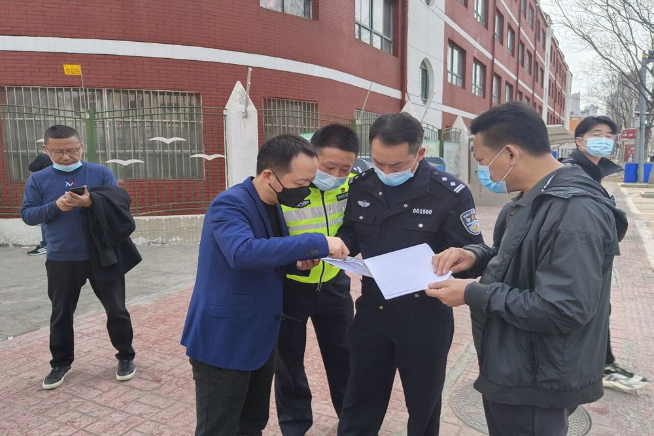

2022年4月5日下午，交警支队副支队长孙现章会同开发区住建局、钵池街道深圳路社区相关负责人，实地会办小康城片区交通组织优化工作。期间，孙现章同志一行实地查看了康城路、康育路、常州路等道路交通流量，分析了拥堵成因、停车需求，建议开发区住建局进一步完善前期调研方案，通过科学设置单向交通，合理分配交通流等措施，进一步打通小康城片区微循环系统，有效缓解交通拥堵现象的发生。
交警支队秩序大队、科技大队、三大队相关负责人参与会办。

